



MATERIA: Actividades Cocurriculares. Dibujo de figura humana.
T=

Nombre: Ciclo Escolar:
P=

Especialidad: Enfermería Semestre: Fecha: T:
I = /
2° Parcial
Miriam Alonso
Profr. (a): Examen: P:
Instrucciones: Lee con atención las preguntas y rellena el alveolo correspondiente en la hoja de respuestas.
SECCION TEORICA

1. Los lápices de grafito “H” son lápices…
a) Secos | b) Duros | c) Blandos | d) Ninguna anterior
2. Los lápices de grafito “B” son lápices…
a) Secos | b) Duros | c) Blandos | d) Ninguna anterior
3. Es la técnica más tradicional para el dibujo de estatuas y el dibujo del natural.
a) El lápiz de grafito | b) El pastel | c) El carboncillo | d) Ninguna anterior
4. Sus características son similares a las del carboncillo y, por lo tanto, su técnica es análoga a la de éste.
a) Las técnicas mixtas | b) La sanguina | c) El pastel | d) Ninguna anterior
5. Son barras de colores hechas con una mezcla de pigmentos y resinas.
a) El lápiz de grafito | b) El pastel | c) El carboncillo | d) Ninguna anterior
6. Son aquellas en las que el artista mezcla diferentes medios y procedimientos.
a) Las técnicas mixtas | b) La sanguina | c) El pastel | d) Ninguna anterior
7. La medida estándar del cuerpo humano es de ___________ cabezas de altura.
a) 6 | b) 7 | c) 8 | d) Ninguna anterior
8. Las mujeres adultas por ejemplo suelen dibujarse con siete cabezas de altura.
a) 6 | b) 7 | c) 8 | d) Ninguna anterior
9. El tamaño del antebrazo es igual al de…
a) El hombro | b) El brazo | c) El muslo | d) Ninguna anterior
10. El centro del cuerpo humano se encuentra a la altura de…
a) El pubis | b) El ombligo | c) La cintura | d) Ninguna anterior

SECCION PRÁCTICA
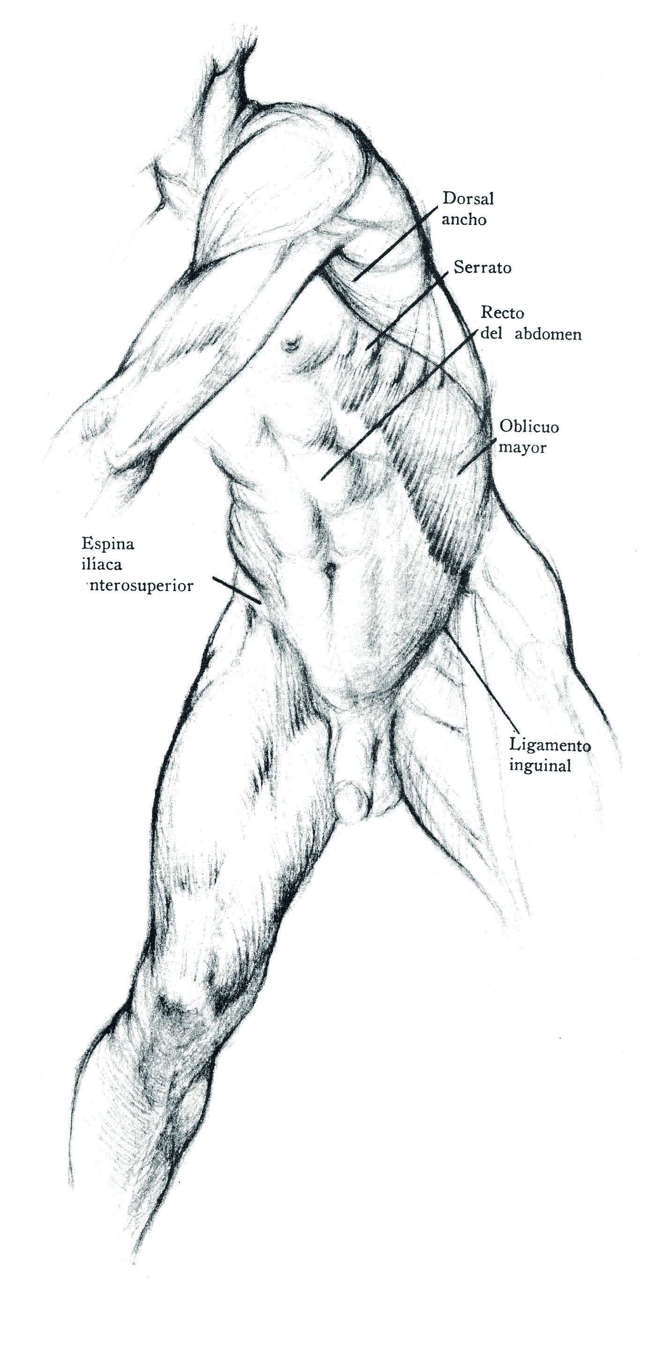
Realiza en una hoja blanca el siguiente dibujo

